|  |  |  |  |
| --- | --- | --- | --- |
| **COLÉGIO EVANGÉLICO ALMEIDA BARROS** | | | |
| Disciplina: | | Matemática e Geometria | |
| Professor(a): | Camilla Gomes | | |
| **1º ano** | Turma: | | 1001 |



**EXERCÍCIOS – GRÁFICO DE UMA FUNÇÃO**

**Questão 1 –** Represente no plano cartesiano, os pontos A(1,3); B(4,-2); C(-1,3); D(-2,-5); E(-3,0); F(0,2) e G(0,0).

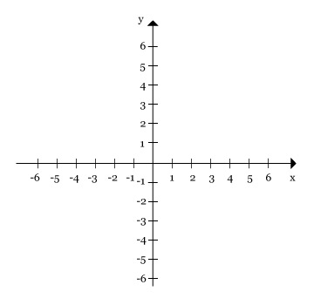

**Questão 2 –** Considere os conjuntos A = {0,1,2} e B = {3,5}. Obtenha AxB e BxA.

**Questão 3 –** Uma empresa de abastecimento de água cobra R$2,00 o metro cúbico, sem taxas. A receita R da empresa é dada em função da quantidade de metros cúbicos consumidos.

1. Escreva a lei de formação da função que relaciona R, em reais, e x, em metros cúbicos.
2. Construa o gráfico dessa função.

**Questão 4 –** Determine o domínio e o conjunto-imagem das funções representadas nos gráficos a seguir.

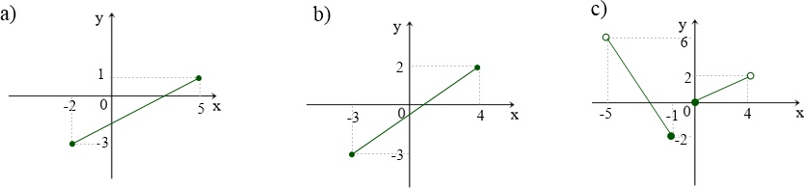

**Questão 5 –** Classifique cada uma das funções a seguir, de R em R, em par, ímpar, ou nem par nem ímpar.

1. F(x) = x4
2. G(x) = 1/x
3. H(x) = 3x²+5
4. I(x) = 4x -2
5. J(x) = x³

x²+1

**Questão 6 –** Nos diagramas a seguir, identifique quais funções são injetoras, sobrejetoras ou bijetoras.

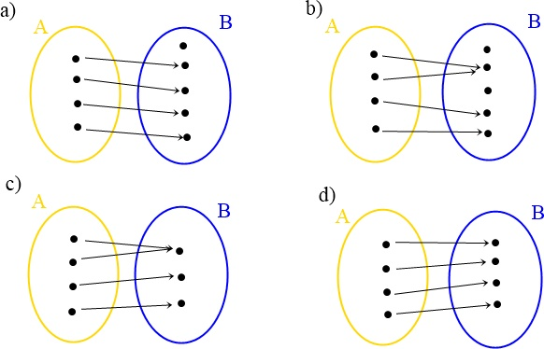

**Questão 7 –** Analise os gráficos das funções a seguir e identifique quais são injetoras, sobrejetoras ou bijetoras.

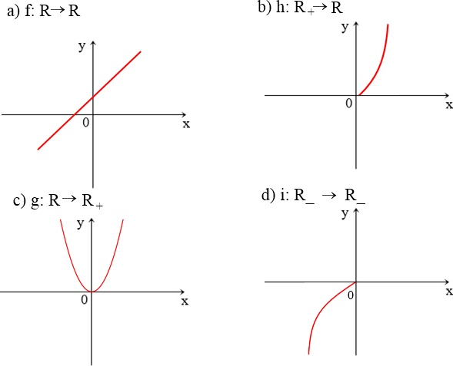

**Questão 8 –** Considere as funções f, g, e h, todas definidas em [m,n] com imagens [p,q] representadas através dos gráficos a seguir:

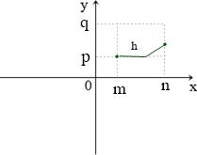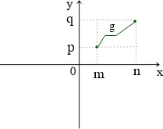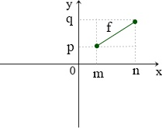

Pode-se afirmar que:

1. F é bijetiva, g é sobrejetiva e h não é injetiva.
2. F é sobrejetiva, g é injetiva e h não é injetiva.
3. F não é injetiva, g é bijetiva e h é injetiva.
4. F é injetiva, g não é sobrejetiva e h é bijetiva.
5. F é sobrejetiva, g não é injetiva e h é sobrejetiva.